Protokół z posiedzenia Komisji Budżetu, Finansów i Rozwoju Gospodarczego
Rady Gminy Suchy Las
z dnia 22.06.2020 roku.
Porządek posiedzenia:
- Otwarcie posiedzenia.
- Powitanie przybyłych na posiedzenie Komisji.
- Stwierdzenie ważności posiedzenia Komisji.
- Zatwierdzenie porządku obrad.
- Opiniowanie uchwał na najbliższą sesję.
- Analiza audytu GCI sp. z o.o.
- Sprawy bieżące.
- Wolne głosy i wnioski.
- Zakończenie posiedzenia.

Ad. 1 – 4.
Przewodnicząca J. Pągowska otworzyła posiedzenie Komisji, powitała członków Komisji, gości oraz stwierdziła prawomocność posiedzenia na podstawie obecnych radnych. Porządek obrad został przyjęty jednogłośnie.

Ad. 5.
- Projekt uchwały w sprawie metody ustalenia opłaty za gospodarowanie odpadami komunalnymi oraz stawki opłaty.

Kierownik ds. gospodarki odpadami w ZGK Suchy Las Sp. z o.o. M. Świerkowski omówił tematy związane z gromadzeniem i wywozem odpadów:
- Dane z prezentacji ZGK z końca 2017 roku:
- Szacowany koszt systemu rocznego dla 2018 roku: 3 924 431,21 zł
- 16 000 mieszkańców – opłata prawie 21 zł/osoba/m-c
- Oferty na realizację zadań w 2019 i 2020 składane w listopadzie 2018r.
- Ceny brutto zagospodarowania
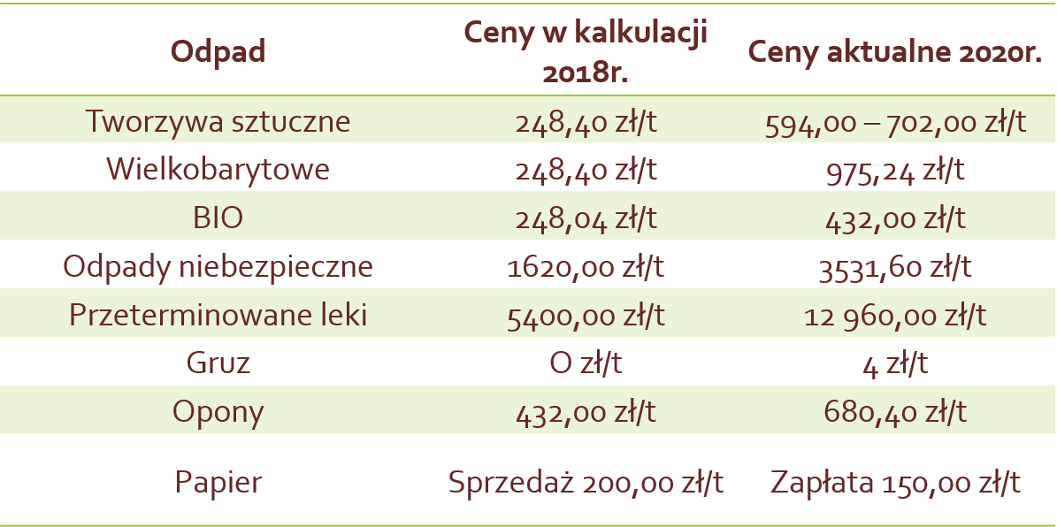
- Zmiana miejsc zagospodarowania odpadów
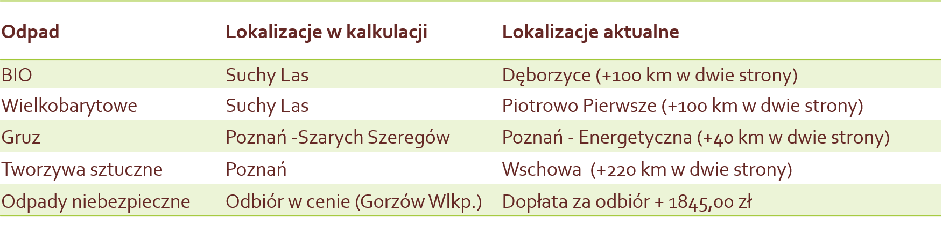
Wzrost kosztów na 2020 rok
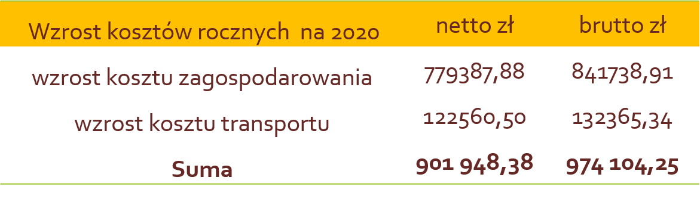
Ilości odpadów w latach: Odebrane i PSZOK
- Rok 2019 7054,42 t
- Rok 2018 6620,56 t
- Rok 2017 5759,53 t
- Rok 2016 4945,31 t
Stawka 2020
- 26,40 zł
- bez mycia pojemników 25,20 zł
Pan M. Świerkowski przytoczył stawki w Polsce: średnia 26,31 zł.
Czynniki pogłębiające:
- ITPOK – trwałość projektu
  - Średnia cen rynkowych: 520 zł/t
  - Wzrost kosztów zagospodarowania o ok. 270 zł. do tony
  - Szacunek 4500 t/rok
  - Wzrost opłaty o prawie 6,00 zł !
- Papier – kryzys rynku europejskiego
- BIO, gabaryty, tworzywa – instalacje województwa, znikoma dostępność
- Modernizacje PSZOK (wynik dotacji NFOŚiGW), tabor, pojemniki
Opłata podwyższona: Złamanie zasad segregacji max 4 krotność opłaty.
M. Świerkowski poinformował radnych, że jego zdaniem mycie pojemników jest bezsensowne. I tak już po dwóch tygodniach one ponownie są brudne. Może warto byłoby ściągnąć kwotę 250 tyś zł. z pozycji mycia pojemników. Zaznaczył, że brakuje gminie własnej kompostowni. Koszt materiału bio, to teraz 460 zł za tonę. Przy własnej kompostowni koszt byłby w granicach 100 zł. Szykują się zmiany w przepisach, które wejdą w życie od 06.09.2020 roku. Będzie podwyższona stawka dla śmieci niesegregowanych. ZGK już od 2018 roku wdraża informację w postaci naklejki ostrzegającą o złym segregowaniu.
Radny G. Słowiński zaznaczył, że nie spotkał się jeszcze z myciem pojemników przez ZGK, od czterech lat myje pojemnik samodzielnie.
Radna A. Ankiewicz zapytała, czy widoczna jest różnica w gromadzeniu śmieci z domów jednorodzinnych i z lokali wielomieszkaniowych oraz czy ogródki działkowe są obsługiwane w całości przez ZGK.
M. Świerkowski odpowiedział, że jest to trudny temat: działki i zabudowa wielorodzinna. Przy silnym naruszeniu przepisów, odpowiedzialność ponoszą wszyscy z danej wspólnoty. Ogródki działkowe w większości są obsługiwane przez ZGK.
Radny R. Banaszak powiedział, że w Biedrusku jest wiele zabudowy wielorodzinnej. Sprawa prawidłowego wyrzucania śmieci jest nie do wyegzekwowania. Osoba prawidłowo segregująca śmieci staje się ofiarą wspólnoty. Ciekawym rozwiązaniem jest wyznaczenie pracownika pilnującego właściwej segregacji przy koszach wspólnotowych.
Radny T. Sztolcman zapytał jaka skala jest deklaracji z podwyższoną stawką za odpady niesegregowane.
M. Świerkowski odpowiedział, że jest to skala ok. 2-3% i że zauważył tendencję zmian deklaracji na segregowane odpady.
Radny M. Przybylski zapytał jak wygląda stawka w gminach zrzeszonych w GOAP.
M. Świerkowski odpowiedział, że stawka na te chwilę utrzymana jest na poziomie 16 zł, ale od początku tego roku mówi się o 30 zł od osoby.
Radny T. Sztolcman zaznaczył, że stawka 26 zł, to obecnie cena rynkowa.
Radna W. Prycińska wyraziła swoją przychylną opinię na temat jakości obsługi przez ZGK i zapewniła, że obecni na posiedzeniu radni nie chcieliby być klientami firm wywożących śmieci w Poznaniu. Jakość ich usług zostawia wiele do życzenia.
Radny T. Sztolcman zaznaczył, że nie spotkał się z uwagami, jeśli chodzi o jakość usług ZGK.
Przewodnicząca J. Pągowska powiedziała, że warto pochylić się nad podwyżkami za wywóz śmieci i wrócić do rozmów na team biokompostowni.
M. Świerkowski wspomniał, że medal należy się również mieszkańcom, jeśli chodzi o odpady bio. Gmina ma bardzo dobry wsad i nie ma problemu z jego zbyciem.
Na pytanie T. Sztolcmana o kwestię kruszarni, M. Świerkowski odpowiedział, że spółka jest na etapie załatwiania dokumentacji.
Radna A. Ankiewicz zapytała o hałdę gruzu przy ul. Obornickiej między Łagiewnicką, a Pawłowicką w Złotnikach.
Wójt G. Wojtera odpowiedział, że jest to wynik wydzierżawienia działki pod gruzobeton przeznaczony pod budowę odcinka ul. Pawłowickiej w Złotnikach. Pozwala to na zmniejszenie ruchu samochodów, które w innym przypadku musiałyby wywozić materiał w inne miejsce znacznie oddalone. Okres dzierżawy jest krótki.
Radna I. Koźlicka zaapelowała, aby ZGK nie rezygnowało z mycia koszy.
Radna A. Ankiewicz wyraziła swoje stanowisko skłaniające się do rezygnacji z mycia koszy i tym samym obniżeniu stawki wywozu o 1,20 zł.
M. Świerkowski oznajmił, że jego zdaniem 1,20 zł jest istotne. Kosz można umyć sobie zamawiając usługę w ZGK. Rynkowo jest to koszt ok 14 – 15 zł.
Radna I. Koźlicka zauważyła, że za 1,20 zł nikt sobie pojemnika nie umyje.
Radny R. Banaszak zaznaczył, że w skali roku za mycie pojemnika czteroosobowa rodzina w tej chwili przeznacza 60 zł.
Radna A. Ankiewicz poparła tę wypowiedź mówiąc, że każdy może zlecić sobie mycie pojemnika i będzie miał większą oszczędność.
Prezes J. Świerkowski poinformował, że podane wartości, to koszt spółki. Nie zna on kosztów gminy, np.: obsługi w urzędzie.
Wójt G. Wojtera odpowiedział, że gmina zleca usługę, którą przedstawia spółka. Gmina do tego dokłada swoje koszty obsługi. W Poznaniu taką funkcję pełni GOAP, w naszej gminie – urząd.
Radny T. Sztolcman złożył wniosek o wpisanie do projektu uchwały miesięczną stawkę opłaty za gospodarowanie odpadami komunalnymi zbieranymi i odbieranymi w sposób selektywny w wysokości 25,00 zł i wykreślenie z regulaminu utrzymania czystości i porządku na terenie Gminy Suchy Las zapisu dotyczącego mycia pojemników.

Za przyjęciem wniosku głosowało 5 radnych, 2 osoby wstrzymały się od głosu.

Radny T. Sztolcman zapytał radnych, którzy wstrzymali się od głosu, czy mają inna propozycję dotyczącą stawki.

Radny M. Przybylski odpowiedział, że nie podadzą oni innej propozycji.

- Projekt uchwały w sprawie powierzenia GCI Sp. z o.o. zadania własnego Gminy Suchy Las.

Przewodnicząca J. Pągowska poinformowała radnych o propozycji przeniesienia projektu uchwały na sesję lipcową. Prezes Sosnowski został zaproszony na komisję, która odbędzie się 06.07.2020.

Wniosek dotyczący zdjęcie projektu uchwały z porządku obrad sesji został przyjęty jednogłośnie.

Ad. 6.
- Analiza audytu GCI Sp. z o.o.

Audytor wewnętrzny J. Dolatkowska poinformowała radnych, że w wyniku przeprowadzonego audytu stwierdzono wystąpienie ryzyk. Ryzyka te wynikają z przeprowadzonej analizy. Udział żon prezesów w omawianych tematach, to fakt wymagający oddania decyzji w inne ręce. Oni sami postanowili, że taką współpracę nawiążą. Czy doszło do naruszenia? O tym powinien wypowiedzieć się sąd. Pani Dolatkowska przedstawiła w audycie ryzyka. Czy nastąpiła szkoda na majątku? Jedna z żon pełniła funkcję w zakresie ochrony danych osobowych i marketingu. Jej działania nie miały charakteru pozornego. Jej wynagrodzenie mieściło się w granicach rynkowych i nie generowało zwiększonych kosztów.

Radna J. Pągowska wyraziła swoją opinię mówiąc, że w jej ocenie sytuacja nadal wygląda słabo.

J. Dolatkowska powiedziała, że żaden przepis nie zabrania zawierania umów z żonami. Konkretny przypadek może wyjaśnić sąd.

Radny T. Sztolcman zaznaczył, że postępowanie prezesów było po prostu nie etyczne. Nie ma dokumentów przedstawiających próbę zatrudnienia kogoś innego w dziedzinie ochrony danych osobowych.

J. Dolatkowska poinformowała radnych, że w obecnej chwili prezes GCI korzysta z firmy zajmującej się ochroną danych i jest ona o wiele droższa, ponieważ ceny wzrosły ze względu na kary, które w zakresie ochrony danych mogą się pojawić. Jeśli chodzi o szkodę, to jej nie ma. Pozyskanie IP na żony nastąpiło dlatego, że w ówczesnym czasie spółka nie mogła tego zrobić na siebie. Czy było to zgodne z prawem? Nie znane są daty, a jest ta wiedza koniecznie potrzebna. Można przypuszczać, że nastąpiło to ok. roku 2013. Spółka nie zabezpieczyła się przed utratą omawianych IP. Działo się to pośrednio przez pana M. Teraz spółka korzysta z jednej puli adresów, która wystarcza aby działała.

Przewodnicząca J. Pągowska zapytała, czy są nowe zabezpieczenia w umowie zawartej w grudniu 2019 roku na kolejne 5 lat.

J. Dolatkowska odpowiedziała, że nie zna treści tej umowy.

Radna J. Radzięda zapytała o to, czy nie ma szkody w przypadku, gdy zakupiono dwie pule adresów, a teraz okazuje się, że wystarcza spółce tylko jedna pula.

J. Dolatkowska odpowiedziała, że prezesi skalkulowali wówczas potrzebę ilości adresów dla całej gminy. Dwie pule miały być zabezpieczeniem dla rozwoju działalności spółki.

Radny T. Sztolcman odparł, że takie postępowanie jest dla niego, jako osoby prowadzącej działalność gospodarczą, zrozumiałe. Dopiero po czasie okazało się, że adresy nie były potrzebne, w aż takiej ilości w jakiej je pozyskano, ale tego prezesi nie mogli wiedzieć kilka lat temu.

J. Dolatkowska stwierdziła, że prezesi korzystali z przychodów wynikających z dzierżawienia adresów IP. Nie mieli oni ustanowionej rozdzielności majątkowej.

Radna J. Radzięda zapytała dlaczego spółka pozyskała adresy IP na żony prezesów, a nie np.: na inne spółki gminne?

J. Dolatkowska odpowiedziała, że prezes Sosnowski poinformował ją, że tak mu doradzono. Taka była ówczesna decyzja biznesowa spółki.

Radny G. Słowiński zapytał z jakiej puli były finansowana omawiane adresy IP. Kto za nie zapłacił?

J. Dolatkowska odpowiedziała, że nie było w audycie dokumentów na tę okoliczność. Spółka zapłaciła za konfigurację (rozgłaszanie) adresów. Prezesi nie udostępnili dowodów zakupu. Nie ma wypływu ze spółki kwot wskazujących na omawiany zakup. Wszystkie dowody finansowe zostały przeanalizowane, dokonano analizy sprawozdań finansowych. Wszystkie te dokumenty zostały audytorom udostępnione.

Kierownik Biura Nadzoru Właścicielskiego i Współpracy z Organizacjami M. Kołodziejczak dodał, że prezesi poinformowali go, że adresy IP były zakupione z ich prywatnych środków.

Radna W. Prycińska przypomniała, że audyt był zrobiony po to, aby radni mogli ocenić, czy nadal chcą inwestować w spółkę.

J. Dolatkowska poinformowała radnych o analizie zamówień publicznych. Nie widać naruszenia związanego z ryzykiem. Był stworzony regulamin, co świadczy o dobrym podejściu i o gospodarności spółki. Nie można stwierdzić, że było naruszenie w zakresie zamówień publicznych.

Radny K. Łączkowski zapytał, czy umowa ustna poniżej 30 tyś euro nie jest działaniem na szkodę? Brakuje opisów na fakturach, o czym pisze mecenas. Komisja powinna rekomendować, aby umowy były pisemne.

Radny G. Słowiński stwierdził, że powtarza się temat braku dokumentów do danych spraw. Spółka je posiada, czy nie posiada. Prezesi mówią o strefie prywatnej, bo sprawa dotyczy ich żon. O jaką strefę prywatną chodzi? Radny zapytał jakiej wielkości ryzykiem jest określony brak dokumentów.

J. Dolatkowska odpowiedziała, że takie ryzyko np. w urzędzie jest oceniane wyżej niż w spółkach. Spółka funkcjonuje jako samodzielny twór. Audytorzy rekomendowali, aby umowy były zawierane w formie pisemnej, a nie ustnej.

Radny M. Przybylski zakomunikował, że audyt jest odważny, a problem jest duży.

W jego rozumieniu posiadanie dokumentów powinno być w interesie prezesów spółki GCI. Powinno im zależeć, aby dokumenty się zachowały. Radny nie wierzy, żeby w innych spółkach gminnych małżonki prezesów były tak zaangażowane jak w tej. Jeśli audyt wykazał, że z jedną z Małżonek na usługi marketingowe nie było pisemnej umowy, to w jaki sposób były szacowane wielkości wystawianych faktur? Przy porannej kawie w domu? Umowy powinny być bezwarunkowo, ponieważ w przypadku ich braku mogą powstawać wzajemne roszczenia.

Sam raport z audytu nie pokazał nowych rzeczy, poza wątkiem „kolejowym”. Istotną sprawą są jeszcze z tego tytułu wypłaty drobnych kwot poza ryczałtem, co jest chyba niedopuszczalne.

Nie chodzi o to, że Żony prezesów GCI pozyskały adresy IP. Miały do tego pełne prawo i ponadto nie były nawet stroną w umowie z GCI, tylko podmiot trzeci. Ale ten podmiot trzeci został zobligowany umową/ aneksem do wydzierżawienia konkretnych pul adresów IP – właśnie tych, którymi właścicielkami były Małżonki prezesów GCI. Postanowienia tej umowy, budzą wątpliwości, a w audycie pominięto najważniejszą kwestię, tj. określenie wysokości ewentualnej straty gminy w tyt. realizacji tej umowy. W praktyce zatem beneficjentami zawartej umowy z podmiotem trzecim byli prezesi GCI, ponieważ nie posiadali rozdzielności majątkowej z Małżonkami.

Z audytu nie wynika również, w jakim czasie Małżonki prezesów GCI pozyskały adresy IP i dlaczego adresów IP w tym czasie nie pozyskali prezesi dla spółki GCI – bezpośrednio lub za pośrednictwem gminnego podmiotu. Pieniądze zostałyby wówczas w gminie. Ponadto, po dwóch latach dzierżawy pule adresów powinny przejść na własność spółki GCI. Tak się jednak nie stało. Płaciliśmy za dzierżawę adresów przez 4 lata i płacimy nadal. Jeśli ustalenia te przekraczają możliwości audytu, to powinien to ustalić prokurator. Wójt musi głęboko przeanalizować sprawę i podjąć stosowne decyzje. Jeśli tego nie uczyni, to mamy jeszcze radę nadzorczą, a w dalszej kolejności Radę Gminy – Komisję Rewizyjną, która jednogłośnie zawnioskowała za przeprowadzeniem audytu zewnętrznego.

Radny M. Przybylski wyraził swoją wątpliwość, czy rada nadzorcza spełniła swoje zadanie. Zawnioskował również, aby jednego z przedstawicieli rady nadzorczej zaprosić razem z prezesem na posiedzenie komisji rewizyjnej.

Radny T. Sztolcman stwierdził, że bez wiedzy o kwestiach podjętych w tej chwili na komisji nie można podjąć dalszych decyzji co do GCI.

Radna J. Radzięda zapytała, czy można poprosić radę nadzorczą o sprawozdania z działalności z ostatnich pięciu lat?

J. Dolatkowska wspomniała, że na żadnym z przeglądanych protokołów z rad nadzorczych nie natknęła się na informację o nabyciu adresów IP przez lub od żon prezesów.

Radny G. Słowiński zapytał, czy urząd posiada certyfikat ISO 2001.

J. Dolatkowska odpowiedziała, że nie. Urząd zrezygnował z przedłużania certyfikatu.

J. Dolatkowska wracając do omawianych spraw przeszła do tematu szkody. Ewentualną szkodą byłaby różnica pomiędzy pozyskaniem adresów IP na spółkę, a kosztem dzierżawy. Nie bezpośrednio, bo spółka korzystała z tych adresów i przynosiły one korzyści.

Radny G. Słowiński poinformował radnych, że rada prosiła o analizę pozyskania adresów IP, a ukazał się przy okazji wątek „kolejowy”. Radny zapytał o ilu jeszcze rzeczach dziejących się w spółce rada gminy nie wie?

J. Dolatkowska stwierdziła, że taki audyt mógłby trwać w nieskończoność. Audytorzy skupili się na rzeczach wymienionych w interpelacji. Audyt został przeprowadzony w trybie Kodeksu Spółek Handlowych, w trybie kontroli wójta jako wspólnika. Za nieprawidłowość można uznać brak w umowach wymienionej osoby z imienia i nazwiska jako podwykonawcy w imieniu spółki.

Radny G. Słowiński zauważył, że w zaleceniach brak jest terminów realizacji.

J. Dolatkowska odpowiedziała, że zalecenia zostaną skierowane do spółki i wówczas zostaną uzgodnione terminy ich wykonania.

Radny M. Przybylski zapytał, czy można uzupełnić audyt o wskazanie potencjalnej szkody sumując następujące tematy: dzierżawę adresów IP, kwestie ryczałtowe i nowy wątek „kolejowy”?

J. Dolatkowska odpowiedziała, że można to wycenić. Zaznaczyła również, że kolej jest zadowolona ze współpracy.

Radny T. Sztolcman zapytał na ile gmina jest zabezpieczona w nowej umowie? Poznanie treści umowy leży w kompetencjach komisji rewizyjnej.

M. Kołodziejczak poinformował radnych, że nie ma wiedzy, czy umowę podpisał prezes GCI. Powołany został prokurent. Należy odróżnić sposób reprezentacji od wyłączenia się.

Radna W. Prycińska zaznaczyła, że wszyscy radni wiedzą, że prezes Wątroba odszedł ze spółki. Pytanie brzmi: czy prezes Sosnowski może działać jako jednoosobowy zarząd?

M. Kołodziejczak poinformował, że według jego wiedzy miała zostać zatrudniona nowa osoba do wsparcia technicznego.

Przewodnicząca J. Pągowska zakomunikowała, że rażącym jest brak podstawowych dokumentów.

Radny M. Przybylski powtórzył, że kluczowym zagadnieniem jest informacja, czy w ówczesnym czasie spółka mogła kupić adresy IP, czy nie mogła tego zrobić.

Ad. 7 – 9.
Na tym posiedzenie komisji zakończono.

Protokółowała Przewodniczący KBFiRG
Justyna Krawczyk Joanna Pągowska

